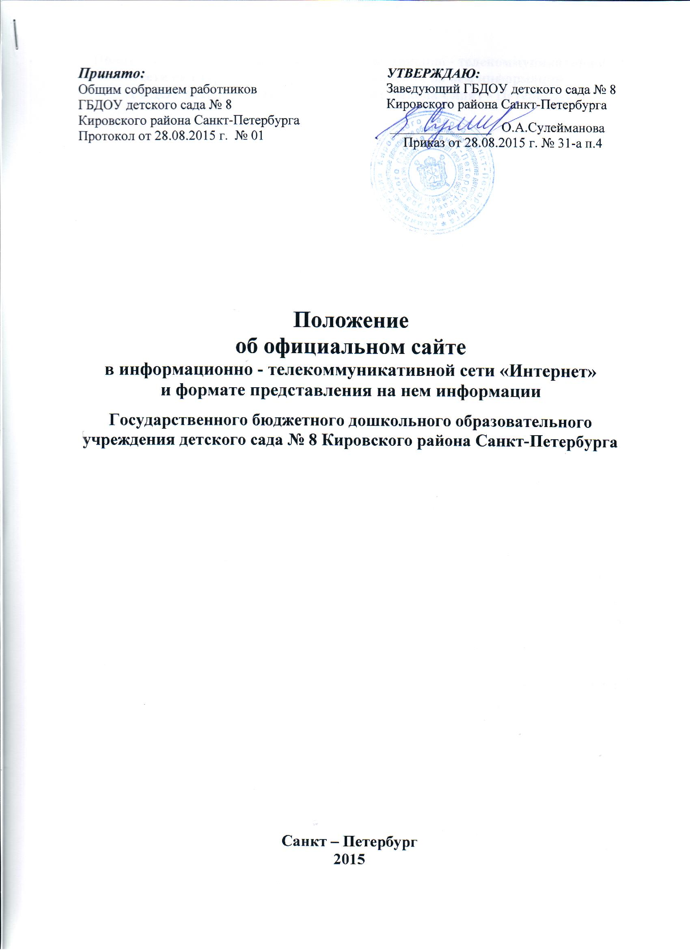

**Положение об официальном сайте в** **информационно - телекоммуникативной сети «Интернет» и формате представления на нем информации**

**ГБДОУ детского сада № 8 Кировского района Санкт - Петербурга**

**1. Общие положения**

1.1. Положение об официальном сайте в сети Интернет Государственного бюджетного дошкольного образовательного учреждения детского сада № 8 Кировского района Санкт-Петербурга (в дальнейшем - Положение) разработано на основании Федерального Закона Российской Федерации от 29.12.2012 № 273-ФЗ «Об образовании в Российской Федерации», «Постановления Правительства РФ от 10.07.2013. № 582 «Об утверждении правил размещения в сети Интернет и обновления информации об образовательном учреждении, федерального закона Российской Федерации от 08.11.2010. № 293-ФЗ «О внесении изменений в отдельные законодательные акты Российской Федерации в связи с совершенствованием контрольно-надзорных функций и оптимизацией предоставления государственных услуг в сфере образования», приказа Министерства Образования и науки от 29ю05.2014. № 785, зарегистрированного от 04.08.2014 № 33423, иных нормативных правовых актов, Уставом ГБДОУ детского сада № 8 Кировского района Санкт-Петербурга, утвержденного распоряжением Комитета по образованию Правительства Санкт-Петербурга от 07.05.2015 № 2192-р и других локальных актов Образовательного учреждения.

1.2. Официальный сайт в сети Интернет ГБДОУ детского сада № 8 Кировского района Санкт-Петербург (в дальнейшем- Образовательное учреждение) - «Сайт образовательной организации».«Сайт образовательной организации» (далее Сайт), является электронным общедоступным информационным ресурсом, размещением в глобальной сети Интернет

1.3. Целями создания сайта Образовательного учреждения являются:

1.3.1. обеспечение открытости информационного пространства;

1.3.2. реализация прав граждан на доступ к открытой информации при соблюдении норм профессиональной этики педагогической деятельности и норм информационной безопасности;

1.3.3. реализация принципов единства культурного и образовательного пространства, демократического государственно-общественного управления;

1.3.4. информирование общественности о программе развития Образовательного учреждения, поступлении и расходовании материальных и финансовых средств, а также о результатах уставной деятельности.

1.4. Настоящее Положение регулирует информационную структуру, а также порядок

разработки, размещения сайта Образовательного учреждения, регламент его обновления, а также разграничение прав доступа администраторов и пользователей к ресурсам сайта.

1.5. Настоящее Положение принимается Общим собранием работников Образовательного учреждения и утверждается приказом руководителя учреждения.

1.6. Настоящее Положение является локальным нормативным актом, регламентирующим деятельность Образовательного учреждения.

**2. Информационная структура сайта**

2.1. Информационная структура сайта Образовательного учреждения создается на основе приказа Федеральной службы по надзору в сфере образования и науки от 29.05.2014. № 785 «Требования к структуре официального сайта образовательной организации в информационно-телекоммуникационной сети «Интернет» и формату предоставления на нем информации».

2.2. Для размещения информации на Сайте создан специальный раздел "Сведения об образовательном учреждении" (далее - специальный раздел). Информация в специальном разделе представлена в виде набора страниц или иерархического списка или ссылок на

другие разделы Сайта. Информация имеет общий механизм навигации по всем страницам специального раздела. Механизм навигации представлен на каждой странице специального раздела.

2.3.Доступ к специальному разделу осуществляется с главной (основной) страницы Сайта, а также из основного навигационного меню Сайта.

2.4.Страницы специального раздела доступны в информационно-телекоммуникационной сети "Интернет" без дополнительной регистрации, содержат указанную в пунктах 3.1-3.11 настоящего Положения информацию, а также доступные для посетителей Сайта ссылки на файлы, снабженные информацией, поясняющей назначение данных файлов.

2.5.Допускается размещение на Сайте иной информации, которая размещается, опубликовывается по решению Образовательного учреждения и размещение, опубликование которой является обязательным в соответствии с законодательством Российской Федерации.

**3. Содержание «специального раздела»**

3.1. Подраздел «Основные понятия».

Главная страница подраздела содержит информацию об Образовательном учреждении:

- о дате создания,

- об учредителе,

- о месте нахождения,

- режиме,

- графике работы,

- контактных телефонах,

- об адресах электронной почты.

3.2. Подраздел "Структура и органы управления Образовательного учреждения".

Главная страница подраздела должна содержать информацию о структуре и об органах управления Образовательного учреждения, в том числе о наименовании структурных подразделений (органов управления), руководителях структурных подразделений, местах нахождения структурных подразделений, адресах официальных сайтов в информационно-телекоммуникационной сети "Интернет" структурных подразделений (при наличии), адресах электронной почты структурных подразделений (при наличии), сведения о наличии положений о структурных подразделениях (об органах управления) с приложением копий указанных положений (при их наличии).

3.3 Подраздел "Документы".

На главной странице подраздела размещены следующие документы

а) в виде копий:

- Устав Образовательного учреждения;

- лицензия на осуществление образовательной деятельности (с приложениями);

- план финансово-хозяйственной деятельности образовательной организации,

утвержденный в установленном законодательством Российской Федерации порядке;

- правила внутреннего распорядка воспитанников;

- правила внутреннего трудового распорядка;

- коллективный договор;

- локальные нормативные акты, предусмотренные частью 2 статьи 30 Федерального

закона "Об образовании в Российской Федерации";

б) отчет о результатах самообследования;

в) документ о порядке оказания платных образовательных услуг, в том числе образец

договора об оказании платных образовательных услуг, документ об утверждении стоимости обучения по каждой образовательной программе (может быть при организации данных услуг);

г) предписания органов, осуществляющих государственный контроль (надзор) в сфере образования, отчеты об исполнении таких предписаний.

3.4. Подраздел "Образование".

Подраздел содержит информацию о реализуемых уровнях образования, о формах обучения, нормативных сроках обучения, об описании образовательной программы с приложением ее копии, об учебном плане с приложением его копии, об аннотации к рабочим программам дисциплин (по каждой дисциплине в составе образовательной программы) с приложением их копий (при наличии), о календарном учебном графике с приложением его копии, о методических и об иных документах, разработанных Образовательным учреждением для обеспечения образовательного процесса, о реализуемых образовательных программах с указанием учебных предметов, курсов, дисциплин (модулей), практики, предусмотренных соответствующей образовательной программой, о численности воспитанников по реализуемым образовательным программам за счет бюджетных ассигнований федерального бюджета, бюджетов субъектов Российской Федерации, местных бюджетов и по договорам об образовании за счет средств физических и (или) юридических лиц, о языках, на которых осуществляется образование (обучение).

3.5. Подраздел "Образовательные стандарты".

Подраздел содержит информацию о федеральных государственных образовательных стандартах и об образовательных стандартах. Информация представлена с приложением их копий (при наличии). Допускается вместо копий федеральных государственных образовательных стандартов и образовательных стандартов размещать в подразделе гиперссылки на соответствующие документы на сайте Министерства образования и науки Российской Федерации.

3.6. Подраздел "Руководство. Педагогический состав".

Главная страница подраздела содержит следующую информацию:

- о руководителе Образовательного учреждения, его заместителях, в том числе фамилию, имя, отчество руководителя, его заместителей, должность руководителя, его заместителей, контактные телефоны, адреса электронной почты;

- о персональном составе педагогических работников с указанием уровня образования, квалификации и опыта работы, в том числе фамилию, имя, отчество (при наличии) работника, занимаемую должность (должности), ученую степень (при наличии), ученое звание (при наличии), наименование направления подготовки и (или) специальности, данные о повышении квалификации и (или) профессиональной переподготовке (при наличии), общий стаж работы, стаж работы по специальности.

3.7. Подраздел "Материально-техническое обеспечение и оснащенность Образовательного процесса".

Главная страница подраздела содержит информацию о материально-техническом обеспечении образовательной деятельности, в том числе сведения о наличии оборудованных кабинетов, средств обучения и воспитания, об условиях питания и охраны здоровья воспитанников, о доступе к информационным системам и информационно-телекоммуникационным сетям, об электронных образовательных ресурсах, к которым обеспечивается доступ воспитанников.

3.8. Подраздел "Стипендии и иные выплаты материальной поддержки".

Выплата стипендий и иных выплат материальной поддержки не предусмотрены Уставом и другими локальными актами Образовательного учреждения.

3.9. Подраздел "Платные образовательные услуги".

Подраздел содержит информацию о порядке оказания платных образовательных услуг (при введении платных образовательных услуг).

3.10. Подраздел "Финансово-хозяйственная деятельность".

Главная страница подраздела содержит информацию об объеме образовательной деятельности, финансовое обеспечение которой осуществляется за счет бюджетных

ассигнований федерального бюджета, бюджетов субъектов Российской Федерации, по договорам об образовании за счет средств физических и (или) юридических лиц, о поступлении финансовых и материальных средств и об их расходовании по итогам финансового года.

3.11. Подраздел "Вакантные места для приема (перевода)".

Главная страница подраздела содержит информацию о количестве вакантных мест для приема (перевода) по каждой возрастной группе (на места, финансируемые за счет бюджетных ассигнований бюджета субъектов Российской Федерации, по договорам об образовании за счет средств физических и (или) юридических лиц).

При размещении информации на официальном сайте и ее обновлении обеспечивается соблюдение требований законодательства Российской Федерации о персональных данных.

Информация на официальном сайте размещается на русском языке.

**4. Требования к оформлению размещаемой информации**

4.1. Файлы документов представляются на Сайте в форматах Portable Document Files (.pdf), Microsoft Word / Microsofr Excel (.doc, .docx, .xls, .xlsx), Open Document Files (.odt,.ods).

4.2.Все файлы, ссылки на которые размещены на страницах соответствующего раздела, должны удовлетворять следующим условиям:

- максимальный размер размещаемого файла не должен превышать 15 мб. Если размер файла превышает максимальное значение, то он должен быть разделен на несколько частей (файлов), размер которых не должен превышать максимальное значение размера файла;

- сканирование документа должно быть выполнено с разрешением не менее 75 dpi; в) отсканированный текст в электронной копии документа должен быть читаемым.

4.3. Информация, указанная в пунктах 3.1- 3.11 настоящего Положения, представляется на Сайте в текстовом и (или) табличном формате, обеспечивающем ее автоматическую обработку (машиночитаемый формат) в целях повторного использования без предварительного изменения человеком.

4.4. Все страницы официального Сайта, содержащие сведения, указанные в пунктах 3.1-настоящего Положения, должны содержать специальную html-разметку, позволяющую однозначно идентифицировать информацию, подлежащую обязательному размещению на Сайте. Данные, размеченные указанной html-разметкой, должны быть доступны для просмотра посетителями Сайта на соответствующих страницах специального раздела.

**5. Порядок создания, размещения и обновления** **сайта**

5.1. Содержание сайта образовательного учреждения формируется на основе информации, предоставляемой работниками Образовательного учреждения.

Предоставление информации для наполнения сайта Образовательного учреждении вводится в должностные обязанности работников административно-управленческого персонала и объявляется приказом по Образовательному учреждению.

5.2. Сайт Образовательного учреждения размещается по адресу: (http://www.kirov.spb.ru/dou/8/) (далее - сайт Учреждения). Данные о размещении сайта Образовательного учреждения вносятся ответственным за функционирование сайта в районные и региональные информационные ресурсы и базы данных системы образования.

5.3. Обновление сайта Образовательного учреждения осуществляется ответственным за функционирование сайта регулярно, но не реже 1 раза в 10 дней.

При изменении Устава Образовательного учреждении, локальных нормативных актов и распорядительных документов, образовательных программ обновление соответствующих разделов сайта производится не позднее 30 дней после утверждения указанных документов.

**6. Ответственный за функционирование сайта**

6.1. Ответственность за функционирование сайта Образовательного учреждения возлагается, в качестве должностного поручения, на работника учреждения в статусе ответственного за функционирование сайта.

6.2. Обязанности ответственного за функционирование сайта включают:

- обеспечение взаимодействия с внешними информационно-телекоммуникационными сетями, с сетью Интернет;

- проведение организационно-технических мероприятий по защите информации сайта Образовательного учреждения от несанкционированного доступа;

- инсталляцию программного обеспечения, необходимого для поддержания функционирования сайта Образовательного учреждения в случае аварийной ситуации;

- ведение архива информационных материалов и программного обеспечения, необходимого для восстановления и инсталляции сайта Образовательного учреждения;

- регулярное резервное копирование данных и настроек сайта Образовательного учреждения;

- разграничение прав доступа к ресурсам сайта Образовательного учреждения и прав на изменение информации;

- сбор, обработку и размещение на сайте Образовательного учреждения информации в соответствии п. 3.1- 3.11 настоящего Положения.